令和３年２月１８日
一般社団法人 全国国立大学附属学校ＰＴＡ連合会 会長殿

学 校 名 熊本大学教育学部附属小学校
ＰＴＡ会長名 吉永 賢一郎
いじめ対策活動等助成金 報告書
標記助成金について、下記の通り報告いたします。
記
報 告 書
【事業名称】 | PLE（家庭教育）セミナー  講演 「スマホの向こう側」〜インターネット世界に出された子どものSOSに気づく〜
【事業報告】 | ◯ 講師  熊本市教育委員会総合支援課 田中慎一朗指導主事  ◯ 内容  講師をよる講話を３回に渡って動画配信した。配信内容は以下の通り。  ・第１回：SNS、オンラインゲーム等を通しての人との関わり方について  （配信時期：令和２年１１月１８日〜：令和３年３月）  ・第２回：ネットなどによる誹謗中傷防止について  （配信時期：令和２年１２月１０日〜：令和３年３月）  ・第３回：ネットなどにおけるいじめ防止について  （配信時期：令和３年１月１８日〜：令和３年３月）  保護者からの感想や質問などは、WEBアンケートにより回答してもらった。計３回の視聴  数はのべ５６９回、アンケート回答数はのべ２７４回であった。  「今回の研修はためになったか」という問いに対し、８割の保護者が５段階評価の「５ 非  常にためになった」というかいとうであり、保護者の満足度もとても高かったことが伺える。  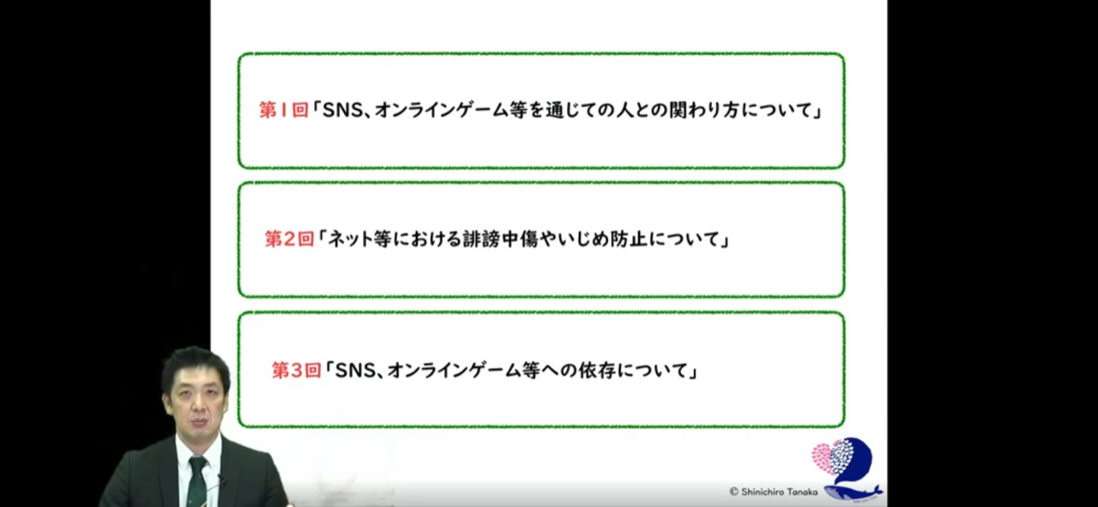  （記録写真）  【動画画面  の様子】
助 成 金 使 途 報 告
費 目 |  | 内 訳 等（具体的に記載してください） | 金 額
講師関係費 |  | 講師謝礼 | ５０、０００
合 計（助成金申請 ４，９０００ 円 差額 １，０００ 円） |  |  | ５０，０００ 円

